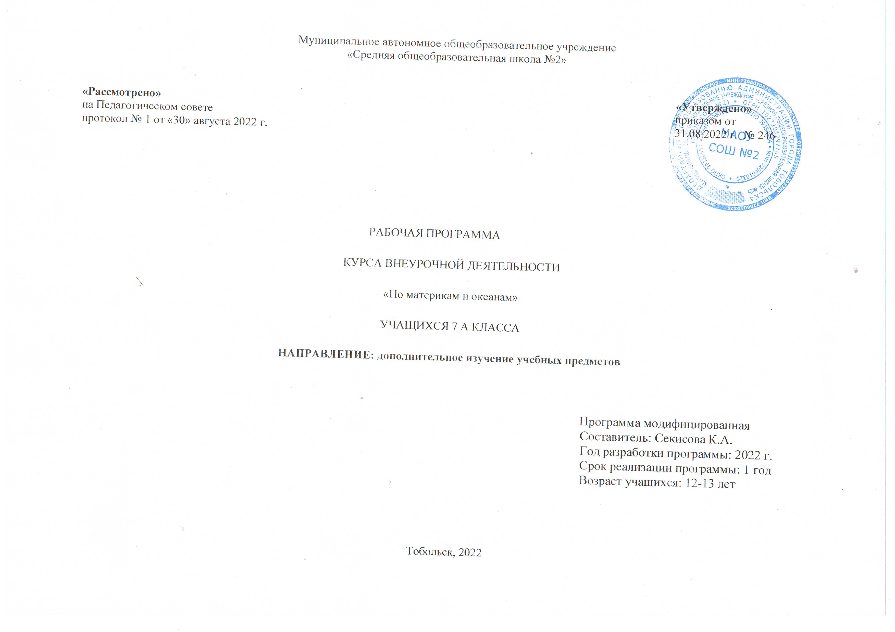
Программа разработана с учетом возможности ее реализации для обучающихся по адаптивной образовательной программе для детей с ЗПР.
Результаты освоения курса внеурочной деятельности
Личностные результаты:
- воспитание российской гражданской идентичности: патриотизма, любви и уважению к Отечеству, чувства гордости за свою Родину.
- формирование целостного мировоззрения, соответствующего современному уровню развития науки и общественной практики, а также социальному, культурному, языковому и духовному многообразию современного мира;
- формирование ответственного отношения к учению, готовности и способности к саморазвитию и самообразованию на основе мотивации к обучению и познанию, выбору профильного образования на основе информации о существующих профессиях и личных профессиональных предпочтений, осознанному построению индивидуальной образовательной траектории с учетом устойчивых познавательных интересов;
- формирование коммуникативной компетентности в образовательной, общественно полезной, учебно-исследовательской, творческой и других видах деятельности;
- формирование понимания ценности здорового и безопасного образа жизни; усвоение правил индивидуального и коллективного безопасного поведения в чрезвычайных ситуациях, угрожающих жизни и здоровью людей;
- формирование познавательной и информационной культуры, в том числе развитие навыков самостоятельной работы с учебными пособиями, книгами, доступными инструментами и техническими средствами информационных технологий;
- формирование основ экологического сознания на основе признания ценности жизни во всех её проявлениях и необходимости ответственного, бережного отношения к окружающей среде;
- развитие готовности к решению творческих задач, умения находить адекватные способы поведения и взаимодействия с партнерами во время учебной и внеучебной деятельности, способности оценивать проблемные ситуации и оперативно принимать ответственные решения в различных продуктивных видах деятельности (учебная поисково-исследовательская, клубная, проектная, кружковая и т. п.)
Метапредметными результатами изучения курса является формирование следующих универсальных учебных действий:
- овладение навыками самостоятельного приобретения новых знаний, организации учебной деятельности, поиска средств её осуществления;
- умение планировать пути достижения целей на основе самостоятельного анализа условий и средств их достижения, выделять альтернативные способы достижения цели и выбирать наиболее эффективный способ, осуществлять познавательную рефлексию в отношении действий по решению учебных и познавательных задач.
- умение понимать проблему, ставить вопросы, выдвигать гипотезу, давать определение понятиям, классифицировать, структурировать материал, проводить эксперименты, аргументировать собственную позицию, формулировать выводы и заключения;
- умение соотносить свои действия с планируемыми результатами, осуществлять контроль своей деятельности в процессе достижения результата, определять способы действий в рамках предложенных условий и требований, корректировать свои действия в соответствии с изменяющейся ситуацией;
- формирование и развитие компетентности в области использования инструментов и технических средств информационных технологий (компьютеров и программного обеспечения) как инструментально основы развития коммуникативных и познавательных универсальных учебных действий;
- умение создавать, применять и преобразовывать знаки и символы, модели и схемы для решения учебных и познавательных задач;
- умение извлекать информацию из различных источников (включая средства массовой информации, компакт-диски учебного назначения, ресурсы Интернета), свободно пользоваться справочной литературой, в том числе и на электронных носителях, соблюдать нормы информационной избирательности, этики;
- умение на практике пользоваться основными логическими приемами, методами наблюдения, моделирования, объяснения, решения проблем, прогнозирования и др.;
- умение организовывать свою жизнь в соответствии с представлениями о здоровом образе жизни, правах и обязанностях гражданина, ценностях бытия, культуры и социального взаимодействия;
- умение выполнять познавательные и практические задания, в том числе проектные;
- умение самостоятельно и аргументированно оценивать свои действия и действия одноклассников, содержательно обосновывая правильность или ошибочность результата и способа действия, адекватно оценивать объективную трудность как меру фактического или предполагаемого расхода ресурсов на решение задачи, а также свои возможности в достижении цели определенной сложности;
- умение работать в группе – эффективно сотрудничать и взаимодействовать на основе координации различных позиций при выработке общего решения в совместной деятельности; слушать партнера, формулировать и аргументировать свое мнение, корректно отстаивать свою позицию и координировать ее с позиции партнеров, в том числе в ситуации столкновения интересов; продуктивно разрешать конфликты на основе учета интересов и позиций всех его участников, поиска и оценки альтернативных способов разрешения конфликтов.

Содержание курса внеурочной деятельности с указанием форм организации и видов деятельности
Тема 1. По следам географических открытий (10 часов)
Учащиеся узнают о этапах накопления знаний о нашей Земле, о великих экспедициях к берегам Нового Света, узнают о великих европейских и русских путешественниках, о возможностях появление на карте Южного океана.
Тема 2. По материкам и океанам (20 ч)
Учащиеся познакомятся с наиболее интересными и удивительными страницами в природе материков и океанов.
Тема 3. Интересные и загадочные явления в жизни географической оболочки (38 ч)
Учащиеся узнают о грозных явлениях, стихийных бедствия, познакомятся с интересными, необычными и удивительными растениями и животными, которые есть на материках и в океанах Земли.

Тематическое планирование

№ | Форма, тема занятия | Виды деятельности | Дата проведения занятия
1 | Экскурсия в природу «Как прекрасен этот мир посмотри!» | туристско-краеведческая деятельность | 06.09.2022
2. | Практикум «Как Земля уместилась на листе бумаги?» | познавательная деятельность | 06.09.2022
3. | Презентация «Велика ли Африка, или как Солнце по небу гуляло?» | познавательная деятельность | 13.09.2022
4. | Образовательное путешествие «История открытия Америки» | познавательная деятельность | 13.09.2022
5. | Презентация «Как пираты попали в первооткрыватели?» | познавательная деятельность | 20.09.2022
6. | Образовательное путешествие «Как достигли края русской Земли?» | познавательная деятельность | 20.09.2022
7. | Игра «А есть ли Южный Ледовитый океан?» | игровая деятельность | 27.09.2022
8. | Образовательное путешествие «Человек с Луны» | познавательная деятельность | 27.09.2022
9. | Практическая работа «Как Н.Пржевальский прошел путь, равный длине экватора» | проблемно-ценностное общение | 04.10.2022
10. | Практикум-исследование «Восьмое путешествие Синдбада - морехода, или как взрослые играли в сказку» | познавательная деятельность | 04.10.2022
11 | Образовательное путешествие «Самый жаркий материк Земли» | познавательная деятельность | 11.10.2022
12. | Занятие - игра «Африка» | игровая деятельность | 11.10.2022
13. | Творческая мастерская «Самый холодный материк Земли» | игровая деятельность | 18.10.2022
14. | Занятие - игра «Антарктида» | игровая деятельность | 18.10.2022
15. | Презентация «Самый маленький и сухой материк Земли» | познавательная деятельность | 25.10.2022
16. | Устный журнал «Австралия» | проблемно-ценностное общение | 25.10.2022
17 | Исследование «Самый большой и разнообразный материк Земли» | познавательная деятельность | 08.11.2022
18. | Занятие - игра «Евразия» | игровая деятельность | 08.11.2022
19. | Презентация «Материк больших контрастов на Земле» | познавательная деятельность | 15.11.2022
20. | Игра «Северная Америка» | игровая деятельность | 15.11.2022
21. | Практикум - исследование «Самый влажный материк Земли.» | познавательная деятельность | 22.11.2022
22. | Игра «Южная Америка» | игровая деятельность | 22.11.2022
23. | Творческая мастерская «Самый большой океан Земли» | познавательная деятельность | 29.11.2022
24. | Онлайн – игра «Тихий океан» | игровая деятельность | 29.11.2022
25. | Образовательное путешествие «Самый холодный океан Земли» | познавательная деятельность | 06.12.2022
26. | Просмотр фильма «Северный Ледовитый океан» | познавательная деятельность | 06.12.2022
27 | Лекция с показом презентации «Самый древний океан Земли» | познавательная деятельность | 13.12.2022
28. | Практикум-исследование «Индийский океан» | познавательная деятельность | 13.12.2022
29. | Лекция с показом презентации «Самый молодой океан Земли». | познавательная деятельность | 20.12.2022
30. | Практикум-исследование «Атлантический океан» | познавательная деятельность | 20.12.2022
31. | Творческая мастерская «Грозные явления природы, связанные с литосферой» | Художественно-эстетическая деятельность | 27.12.2022
32. | Познавательная беседа «Раскрытые и нераскрытые загадки нашей планеты» | познавательная деятельность | 27.12.2022
33. | Игра-путешествие «Что такое планета?» | познавательная деятельность | 17.01.2023
34. | Диспут «Из чего состоит Земля? Почему бывает землетрясение?» | познавательная деятельность | 17.01.2023
35. | Дискуссия «Как появляются горы?» | познавательная деятельность | 24.01.2023
36. | Круглый стол «Как возникают реки?» | познавательная деятельность | 24.01.2023
37. | Игра-путешествие «Во всех ли пустынях жарко и полно песка?» | познавательная деятельность | 31.01.2023
38. | Заочная экскурсия «Что такое ледник? Полярные области Земли» | познавательная деятельность | 31.01.2023
39. | Познавательная игра «Какая у Земли атмосфера?» | познавательная деятельность | 7.02.2023
40. | Дискуссия «Где формируется погода?» | познавательная деятельность | 7.02.2023
41. | Совещательные группы «Что такое климат?» | познавательная деятельность | 14.02.2023
42. | Экологическая игра «Природные ресурсы Земли» | познавательная деятельность | 14.02.2023
43. | Интеллектуальный марафон «Причины экологических катастроф» | познавательная деятельность | 21.02.2023
44. | Час общения «Раненая земля» | познавательная деятельность | 21.02.2023
45. | Беседа «Ядовитые дожди и тающие льды» | познавательная деятельность | 28.02.2023
46. | Познавательная игра «Разноцветная речка» | познавательная деятельность | 28.02.2023
47. | Проект «Цветок на асфальте» | познавательная деятельность | 7.03.2023
48. | Проект «Грузовик на батарейках» | познавательная деятельность | 7.03.2023
49. | Беседа «Травопогубители» | познавательная деятельность | 14.03.2023
50. | Игра-путешествие «Кто в Африке живёт?» | игровая деятельность | 14.03.2023
51. | Мозговой-штурм «Растения Африки» | игровая деятельность | 21.03.2023
52. | Брейн-ринг «Животные Африки» | игровая деятельность | 21.03.2023
53. | Игра-путешествие «Что в Австралии растёт?» | игровая деятельность | 28.03.2023
54. | Познавательная игра «Животные символы Австралии» | познавательная деятельность | 28.03.2023
55. | Игра-путешествие «Мы едем на край света. Антарктида» | игровая деятельность | 4.04.2023
56. | Экологическая игра «Охраняемые природные территории Европы» | познавательная деятельность | 4.04.2023
57. | Познавательная игра «Охраняемые природные территории Азии» | познавательная деятельность | 11.04.2023
58. | Заочная экскурсия «Зоологический музей» | туристско-краеведческая деятельность | 11.04.2023
59. | Викторина «Зоопарк» | познавательная деятельность | 25.04.2023
60. | Познавательная игра «Дельфинарий» | познавательная деятельность | 25.04.2023
61. | Виртуальная экскурсия «Океанариум» | туристско-краеведческая деятельность | 2.05.2023
62. | Круглый стол «Животные нашего края» | познавательная деятельность | 2.05.2023
63. | Виртуальная экскурсия «Красная книга растений Тюменской области» | туристско-краеведческая деятельность | 9.05.2023
64. | Виртуальная экскурсия «Красная книга животных Тюменской области» | туристско-краеведческая деятельность | 9.05.2023
65. | Игра «Счастливый случай». | игровая деятельность | 16.05.2023
66. | Творческая мастерская «Грозные явления природы, связанные с атмосферой» | игровая деятельность | 16.05.2023
67. | Онлайн-экскурсия «В мире удивительных и необычных растений и животных» | туристско-краеведческая деятельность | 23.05.2023
68. | Обобщающее занятие - игра “Что? Где? Когда?” | игровая деятельность | 23.05.2023

